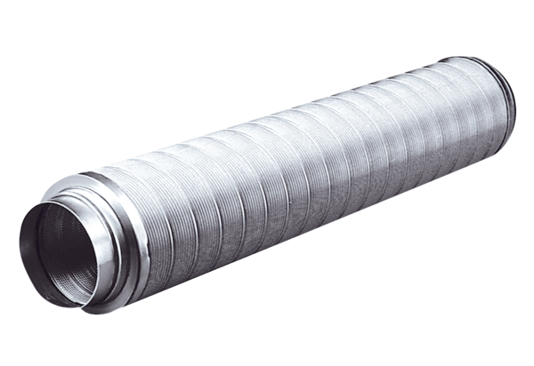Potrubní tlumič hluku RSR 20Obsah dodávky: 1 kusSortiment: C
Typové číslo: 0092.0316Výrobce: MAICO

